Elektro in računalniška šola, Šolski center Ptuj

Poročilo pri predmetu
VARNOST IN ZAŠČITA V INFORMATIKI

GITHUB

Nik Vaupotič

Mentor: Aljaž Šešo

Ptuj, september 2024

Kazalo vsebine
1 Uvod 3
2 Vsebina 3
3 Zaključek 3

Uvod
GitHub je spletna platforma, na kateri lahko shranjujemo, urejamo in delimo računalniško kodo ter sodelujemo pri razvoju programov. Uporabljajo ga programerji, podjetja, študenti in drugi, ki razvijajo programsko opremo.

Vsebina

Na kakšen način deluje
GitHub deluje kot spletno mesto za shranjevanje projektov, ima še pomembnejšo nalogo beleži spremembe v projektu, omogoča sodelovanje več ljudi in pomaga nadzorovati razvoj programske opreme. Temelji na sistemu Git, ki spremlja različice datotek

Zakaj se uporablja
GitHub se uporablja za shranjevanje projektov na spletu, spremljanje sprememb v datotekah, sodelovanje več ljudi pri istem projektu, učenje programiranja, odkrivanje in popravljanje napak ter avtomatizacijo dela, na primer samodejno testiranje in objavo programov

kako ga bi uporabljala ekipa game dev
Za shranjevanje kode igre, organizacijo dela in sodelovanje med programerji, oblikovalci ter drugimi člani ekipe

Težave

Ugotovitve
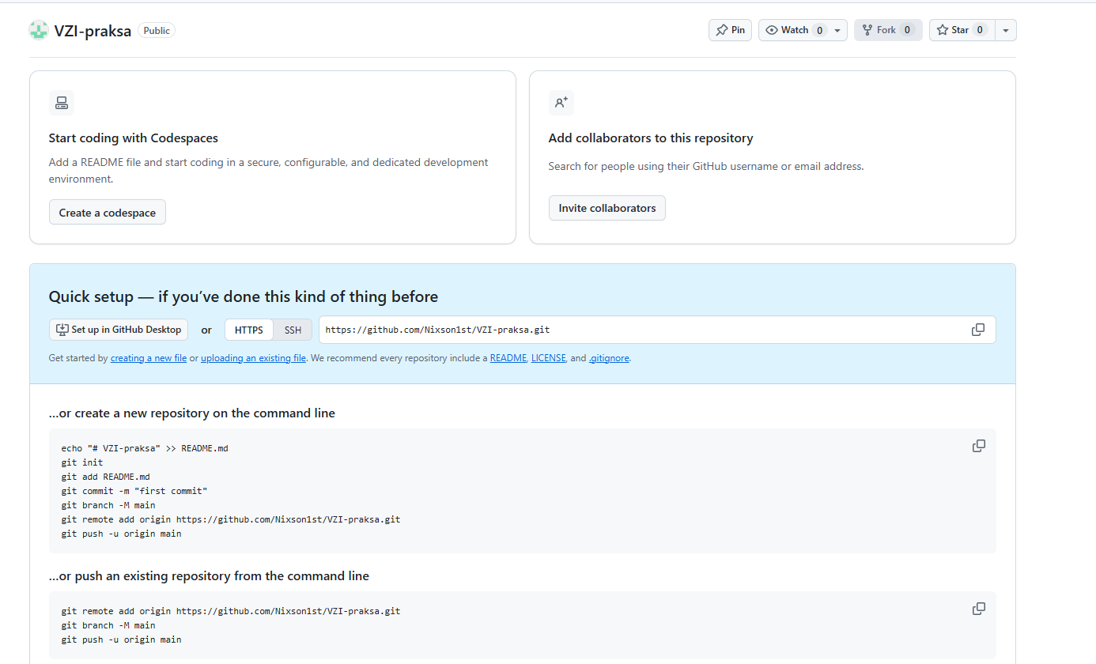
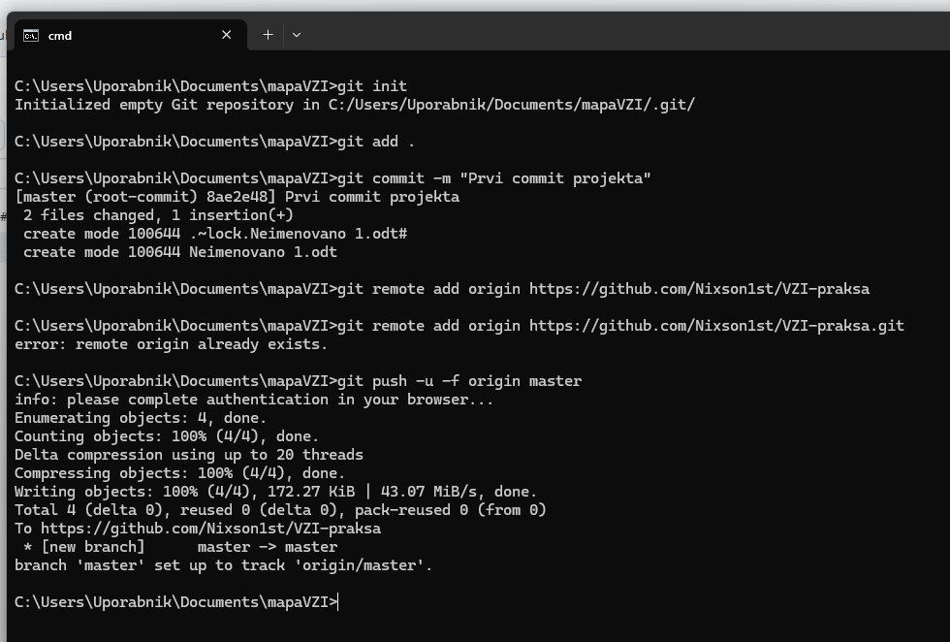

Zaključek

VIRI
https://github.com/github/docs/blob/main/content/get-started/start-your-journey/what-is-github.md?utm_source=chatgpt.com
https://docs.github.com/en/repositories/creating-and-managing-repositories/about-repositories?utm_source=chatgpt.com
https://github.com/git-guides?utm_source=chatgpt.com#what-is-git
https://docs.github.com/en/get-started/using-git/about-git?utm_source=chatgpt.com
https://docs.github.com/en/get-started/using-github/github-flow?utm_source=chatgpt.com
https://docs.github.com/en/get-started/start-your-journey/what-is-github?utm_source=chatgpt.com
https://docs.github.com/en/repositories/working-with-files/managing-large-files/collaboration-with-git-large-file-storage?utm_source=chatgpt.com

